HLH790-I多通道气体监测仪
（16通道）
主要特点
大屏幕中文彩色液晶显示，操作简单直观
具有16路4～20mA模拟探测器输入,1路RS-485数字通道，
智能管理探测不同气体类型、不同量程、不同数据单位的探测器
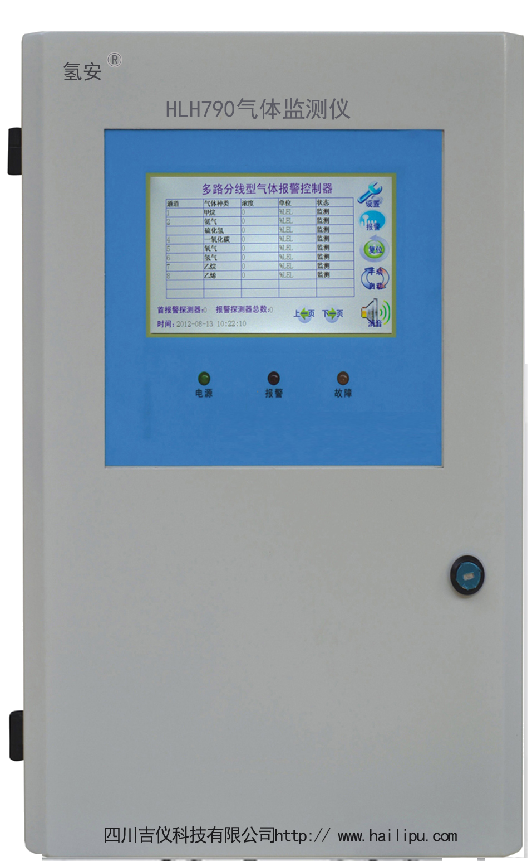
智能化系统，方便的在线零点校正
多路无源继电器触点输出，联动关系可编程
内置6000条报警/故障条件记录
系统人机接口采用大屏彩色液晶显示器和高级键盘交互操作简单

技术参数

安装方式：安全现场壁挂式安装
浓度单位：%LEL、ppm、%VOL
测量精度：±5%F.S
响应时间：≤10s
指示方式：大屏幕液晶显示实时数据及系统状态LED指示
输出信号：无源触点 容量2A/AC220V
工作方式：连续工作
环境条件：温度：-10℃～50℃
湿度：≤95%RH
重量：约7.7kg
分析仪尺寸：470x330×14７mm
工作电源：AC220V±10%、 50Hz±1%
功 率：≤10W

